[OpenEdition Books](https://books.openedition.org/)

* [**7002 LIVRES**](https://books.openedition.org/catalogue)

* [**91 ÉDITEURS**](https://books.openedition.org/publishers)

* [**AUTEURS**](https://books.openedition.org/authors)

Haut du formulaire

                                                                             

Bas du formulaire

[CEDEJ - Égypte/Soudan](http://books.openedition.org/cedej)

[**CEDEJ - Égypte/Soudan**](http://books.openedition.org/cedej)

Centre d’études et de documentation économiques, juridiques et sociales

[Problèmes sociologiques de l’enseignement supérieur en France](https://books.openedition.org/cedej/687)

[Conditions et conséquences d’un supplément d’études en France](https://books.openedition.org/cedej/691)

**DIMENSIONS SOCIALES DE L’ENSEIGNEMENT EN ÉGYPTE**

[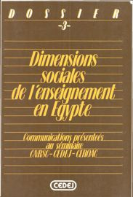](https://books.openedition.org/cedej/658)

Haut du formulaire

RECHERCHER DANS LE LIVRE 

Bas du formulaire

[**TABLE DES MATIÈRES**](https://books.openedition.org/cedej/658?format=toc)

[**CITER**](https://books.openedition.org/cedej/689?lang=fr#cite)[**PARTAGER**](https://books.openedition.org/cedej/689?lang=fr#share)

[**ORCID INFO**](http://www.openedition.org/17989)[**AJOUTER À ORCID**](https://www.openedition.org/orcid)

**Éducation et emploi : le produit du système éducatif et ses débouchés en Égypte**

*Jean Bronsveld*

p. 175-209

[**INDEX**](https://books.openedition.org/cedej/689?lang=fr#entries)[**TEXTE**](https://books.openedition.org/cedej/689?lang=fr#text)[**ANNEXES**](https://books.openedition.org/cedej/689?lang=fr#annexe)[**AUTEUR**](https://books.openedition.org/cedej/689?lang=fr#authors)[**ILLUSTRATIONS**](https://books.openedition.org/cedej/689?lang=fr#illustrations)

**ENTRÉES D'INDEX**

**Mots clés :**

[enseignement](https://books.openedition.org/cedej/1250), [économie](https://books.openedition.org/cedej/1175), [emploi](https://books.openedition.org/cedej/1627), [Égypte](https://books.openedition.org/cedej/368), [université](https://books.openedition.org/cedej/1626)

**TEXTE INTÉGRAL**

[**Introduction**](https://books.openedition.org/cedej/689?lang=fr#tocfrom1n1)

1Chaque année un nombre croissant d’Égyptiens sortent du système éducatif à des niveaux différents. La plupart d’entre eux, pas tous, désirent trouver un travail. D’autre part, il existe une demande annuelle de main-d’œuvre dont le volume et la composition sont déterminés par la structure actuelle et l’évolution future des différents secteurs de l’économie. Des ajustements sont nécessaires pour pouvoir satisfaire à la fois les désirs de ceux qui sortent du système éducatif et les demandes de l’économie en général et des différents employeurs en particulier. Ces ajustements posent plus ou moins de problèmes dans la mesure où l’écart entre l’offre de main-d’œuvre venant du système éducatif et la demande de main-d’œuvre faite par l’économie est plus ou moins grand. Mais on peut aussi essayer de chercher des ajustements d’une efficacité plus durable. C’est le but d’une planification de la main-d’œuvre qui tient compte à la fois du secteur de l’éducation dans son rôle de producteur de main-d’œuvre et des secteurs de l’économie qui en sont les utilisateurs.

2Même si l’on arrive à réaliser une telle planification, des déséquilibres entre offre et demande de main-d’œuvre existeront toujours. D’abord parce qu’on ne peut pas prédire avec certitude l’évolution future de l’économie, d’autre part parce que l’éducation n’a pas comme seul but la formation de la main-d’œuvre nécessaire au développement socio-économique du pays. L’éducation, comme secteur, a d’une certaine manière une existence propre ; les lois qui régissent son évolution dépassent la seule perspective économique et les exigences du marché de l’emploi. Des ajustements plus ou moins grands seront donc toujours nécessaires. L’objectif ne peut être que de réduire les écarts trop grands. Ceci suppose évidemment qu’on connaisse les données du problème. Dans le présent travail je voudrais essayer de préciser un peu plus pour le cas de l’Égypte, à partir des données dont je dispose, quelques aspects de ce processus continu d’ajustement et les facteurs les plus importants qui rentrent en compte.

3D’abord quant à ceux qui sortent du système éducatif à ses différents niveaux, je tâcherai de répondre à la question : combien et qui sont-ils et comment se fait leur distribution sur les différents niveaux d’enseignement et types d’écoles ?

4Puis, en me tournant vers le marché du travail, je me demanderai combien et qui sont ceux qui trouveront un emploi.

5Je résumerai, en conclusion, les résultats les plus importants de ce travail en mettant l’accent sur les facteurs dont une politique d’enseignement visant à répondre aux besoins de l’économie doit tenir compte pour être à la fois plus réaliste et plus efficace.

[**1 — Produit du système éducatif**](https://books.openedition.org/cedej/689?lang=fr#tocfrom1n2)

6Dans cette première partie trois questions nous intéressent. D’abord combien de personnes passent par le système éducatif et combien d’années y passent-elles ? (profil de progression). Puis, qui sont ces personnes ? (représentation des différentes catégories). Et enfin, comment ces personnes sont-elles distribuées sur les différents niveaux et types d’enseignement ? (mécanismes de distribution).

[**— Profil de progression**](https://books.openedition.org/cedej/689?lang=fr#tocfrom2n1)

7Pour répondre à la première question j’ai établi un profil de progression de 1 000 enfants en âge de scolarisation obligatoire (6 — 8 ans). Ce profil nous donne une idée rapide du nombre de ceux qui arrivent à trouver une place dans l’école primaire, et de ceux qui continuent dans les différents cycles et types d’enseignement.

**Profil de progression pour 1 000 enfants en âge de scolarisation obligatoire (d’après les différents taux enregistrés entre 1971/72 et 1978/79).**

[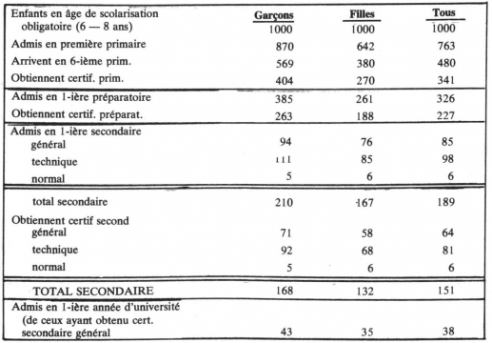](https://books.openedition.org/cedej/docannexe/image/689/img-1-small700.jpg)

[Agrandir](https://books.openedition.org/cedej/docannexe/image/689/img-1-small700.jpg) [Original (jpeg, 232k)](https://books.openedition.org/cedej/docannexe/image/689/img-1.jpg)

8Dans un système qui est jusque-là encore tout à fait orienté vers l’université et vers l’enseignement général, qui en est pratiquement la seule voie d’accès, et dans lequel l’enseignement secondaire technique n’est considéré que comme une voie de garage, nous constatons donc que seulement 38 sur 1 000 ou environ 4 % des enfants en âge de scolarisation obligatoire ont la chance de se trouver un jour à l’université.

9D’autre part il faut noter l’importance de la déperdition des effectifs au niveau primaire : 33 % seulement des enfants en âge de scolarisation obligatoire sont admis en première préparatoire. Ceci veut dire pratiquement que le reste des enfants, ou 67 % environ, vont probablement tôt ou tard rejoindre la partie analphabète de la population, car même ceux qui ont passé quelques années à l’école primaire risquent d’oublier ce qu’ils y ont appris dans la mesure où, une fois l’école terminée, ils n’ont presque plus l’occasion de pratiquer leurs connaissances dans leur travail futur (paysan ou artisan). La baisse du niveau de l’enseignement et donc de la qualité de l’éducation reçue augmente évidemment encore ce risque.

10Ceci ne fait que montrer l’urgence d’une concentration plus grande des efforts sur l’enseignement primaire. Cependant la tendance actuelle ne va pas dans ce sens. Les taux annuels moyens d’accroissement des effectifs dans les différents cycles d’enseignement pour la période entre 1956 et 1976 indiquent une croissance nettement moins grande dans le cycle primaire que dans les autres cycles.

11*Taux annuel moyen de croissance des effectifs par cycle et pour la période 1956 — 1*976 :

Primaire 3,8

Préparatoire 7,5

Secondaire 8,3

Supérieur 9,9

______________

Tous niveaux 5,1

[**2 — Représentation des différentes catégories**](https://books.openedition.org/cedej/689?lang=fr#tocfrom1n3)

12La deuxième question (qui sont ceux qui passent par le système éducatif ?) peut être examinée sous deux angles différents. D’une part on peut tenter de mesurer les compétences et spécialisations que le système éducatif produit à ses niveaux divers en réponse à la demande venant de l’économie pour une main-d’œuvre qualifiée et diversifiée. D’autre part on peut essayer de voir dans quelle mesure les différentes catégories dont la société est composée, sont touchées par les efforts de scolarisation.

13Nous verrons ici successivement la répartition des effets de la scolarisation sur les populations masculine et féminine, sur les régions urbaines et rurales et sur les différentes catégories socio-économiques.

[**a — Population masculine et féminine**](https://books.openedition.org/cedej/689?lang=fr#tocfrom2n2)

14Déjà dans le profil de progression nous avons pu voir la grande différence qui existe entre garçons et filles et notamment en ce qui concerne le taux d’admission en première primaire (87 % pour les garçons contre 64,2 % pour les filles) et le taux d’abandon au cours du cycle primaire (34,6 % pour les garçons contre 40,8 % pour les filles) (cf. tableau I, les tableaux numérotés sont donnés en annexe).

15Une idée encore plus complète de l’écart entre le degré d’instruction de la population masculine d’une part et celui de la population féminine de l’autre peut être obtenue grâce aux données des deux recensements de 1960 et de 1976 (cf. tableau II, et graphique I fait à partir de ce tableau) :

* Les taux d’analphabétisme des femmes sont toujours plus élevés que ceux des hommes,
* Pour toutes les catégories d’instruction les pourcentages des femmes ayant obtenu un certain degré d’instruction sont toujours inférieurs à ceux des hommes.

16Puis en comparant les deux recensements nous pouvons noter ; dans le cas des hommes comme dans celui des femmes, une diminution générale des taux d’analphabétisme accompagnée d’une amélioration générale des pourcentages de ceux ayant obtenu un certain degré d’instruction.

[**b — Régions urbaines et rurales**](https://books.openedition.org/cedej/689?lang=fr#tocfrom2n3)

17En ce qui concerne la répartition des effets de la scolarisation sur les populations urbaines et rurales dans les recensements de 1960 et de 1976 nous pouvons faire des remarques analogues (cf. tableau II et graphique I).

18En effet dans ce cas également les taux d’analphabétisme de la population rurale sont toujours plus élevés que ceux de la population urbaine (dans le cas de l’ensemble de la population comme dans celui des hommes et des femmes).

19De la même manière une comparaison entre les deux recensements nous montre une amélioration générale des différents taux et pourcentages entre 1960 et 1976 aussi bien pour la population urbaine que pour la population rurale. Nous constatons une diminution des taux d’analphabétisme et une augmentation des pourcentages de ceux ayant obtenu un degré d’instruction pour toutes les catégories d’instruction à part la catégorie « sachant lire et écrire », dont le pourcentage a diminué, comme nous l’avons dit, au profit des degrés d’instruction d’un niveau supérieur, sauf là où le taux d’analphabétisme est encore élevé (population rurale totale, population rurale féminine, population féminine totale). Dans ces derniers cas les pourcentages de ceux sachant lire et écrire a augmenté au bénéficie d’une baisse du taux d’analphabétisme relativement élevé.

20Mais ici aussi l’amélioration n’a pas été aussi grande pour la population rurale que pour la population urbaine.

21Nous pouvons résumer ces deux dernières sections en disant que du point de vue niveau d’instruction la catégorie la plus défavorisée est celle des femmes rurales, la catégorie la plus favorisée celle des hommes urbains, et que l’écart entre ces deux catégories a augmenté entre les deux recensements de 1960 et de 1976 (écart taux d’analphabétisme femmes rurales — hommes urbains en 1960 : 92,5 — 38,3 = 54,2 % contre en 1976 : 85,9 — 26,4 = 59,5 %, cf. tableau II).

[**c — Catégories socio-économiques**](https://books.openedition.org/cedej/689?lang=fr#tocfrom2n4)

22La répartition des effets de la scolarisation sur les différentes catégories socio-économiques de la population n’a fait l’objet que d’études très partielles en Égypte. Les éléments, malheureusement pas très récents, que j’ai réunis, peuvent quand même nous donner une certaine idée de cette représentation.

23En ce qui concerne le niveau secondaire une enquête-pilote faite à la fin de l’année 1965 par Saad Galal et Emad El Din Sultan dans 6 écoles secondaires du Caire (3 générales et 3 techniques) montre à travers les réponses une nette différenciation sociale entre le secondaire général et le secondaire technique. En effet parmi les obstacles que les élèves rencontrent, ceux tenant au niveau faible des conditions sociales et économiques se retrouvent plus souvent chez les élèves du secondaire technique que chez ceux du secondaire général : revenu familial étroit : 64 % contre 34 % ; manque d’argent de poche : 48 % contre 9,5 % ; exiguïté du logis : 24 % contre 6 % ; insuffisance de l’habillement : 24 % contre 4 % (cf. tableau V).

24Cette différenciation sociale est accompagnée d’une frustration générale des élèves du secondaire technique de ne pas pouvoir poursuivre leurs études au niveau supérieur et d’avoir échoué dans un type d’enseignement qui ne leur plaît guère (100 % des réponses dans les deux cas, cf. tableau V).

25Dans une autre enquête menée dans le gouvernorat de Gharbia au début de l’année 1972 par Abd El Fattah Tourky parmi les élèves de la troisième année de l’enseignement secondaire général (6 écoles, 312 élèves) et normal (2 écoles, 73 élèves) nous trouvons d’autres éléments de réponse à notre question sur la répartition des effets de la scolarisation sur les différentes catégories socio-économiques. L’auteur distingue trois catégories socio-économiques en utilisant comme critère le niveau économique de la famille mesuré par le revenu annuel par tête (catégorie supérieure 140 L.E.ou plus ; catégorie moyenne : 70-140 L.E., catégorie inférieure : moins de 70 L.E., ce dernier chiffre représentant le revenu moyen par tête de l’ensemble de la population égyptienne au moment de l’enquête) ;un taux de participation théorique est calculé indiquant le pourcentage de chacune de ces trois catégories dans l’ensemble de la population de Gharbia. Puis ce taux théorique de participation est comparé au taux observé dans l’échantillon de l’enquête et le décalage entre les deux types de taux est mesuré.

26Sans entrer plus dans les détails de la méthode utilisée, j’indique le résumé de quelques résultats de cette étude dans le tableau suivant (5) :

**Taux de participation théorique et observée dans l’enseignement secondaire général et normal pour trois catégories socio-économiques d’élèves dans la province de Gharbia**

[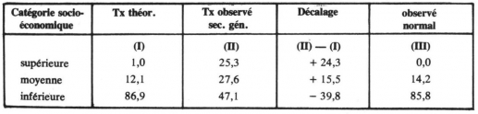](https://books.openedition.org/cedej/docannexe/image/689/img-2-small700.jpg)

[Agrandir](https://books.openedition.org/cedej/docannexe/image/689/img-2-small700.jpg) [Original (jpeg, 96k)](https://books.openedition.org/cedej/docannexe/image/689/img-2.jpg)

27Les chiffres nous montrent que la représentation dans l’enseignement secondaire général est loin d’être proportionnelle. Les deux catégories socio-économiques supérieure et moyenne jouissent d’une surreprésentation importante (respectivement + 24 % et + 15,5 %) aux dépens d’une forte sous-représentation de la catégorie socio-économique inférieure (— 40 %). Le contraste est grand avec les élèves des écoles normales. La catégorie supérieure est complètement absente parmi ces derniers. L’enseignement normal, cycle fermé, préparant les élèves à devenir instituteurs ou institutrices des écoles primaires, ne répond pas du tout aux aspirations sociales de cette catégorie. La catégorie moyenne est légèrement surreprésentée dans ce type d’enseignement (+ 2 %), donc dans une mesure nettement moindre que dans l’enseignement secondaire général.

28Mais la grande majorité des élèves des écoles normales appartiennent aux catégories les plus défavorisées (représentation de la catégorie inférieure : 85,8 %). L’enquête a cependant montré que ce n’est pas premièrement parce que ces élèves n’ont pas obtenu le pourcentage nécessaire pour entrer en secondaire général (en fait pour 70 % d’entre eux ceci aurait été possible), mais d’après les réponses des élèves questionnés c’est d’abord le handicap économique qui les a empêchés d’entrer en secondaire général et par cela même d’envisager la poursuite de leurs études au niveau supérieur. Le niveau économique de leur famille ne leur permet pas de faire face aux frais annexes de l’enseignement secondaire et universitaire (leçons particulières).

29L’origine socio-économique des étudiants universitaires a été étudiée pour le cas de l’Université du Caire et celui d’Al-Azhar par Mahmoud Abdel Razeq Shafs-hak. L’enquête a été faite en 1962 sur un échantillon composé de 315 étudiants de l’Université du Caire (13,2 % de l’effectif total des 5 facultés étudiées) et 112 étudiants d’Al-Azhar (12,6 % du total de l’effectif des trois facultés qui existaient au moment de l’enquête), tous masculins.

30Le tableau suivant, extrait de l’étude, nous montre la distribution des étudiants des deux universités, classés selon la profession de leur père. Un taux de représentativité est calculé pour chaque catégorie professionnelle à partir de la distribution professionnelle de la population égyptienne masculine et adulte en 1960 (taux de représentativité est égale rapport entre le pourcentage des étudiants d’une catégorie professionnelle et pourcentage de cette profession dans la population égyptienne masculine et adulte en 1960 ; par exemple pour la première catégorie professionnelle et, dans le cas de l’Université du Caire, ce taux de 1 est de 33,2/3,7 = 0,9 ; un taux de 1 veut dire représentation proportionnelle ; plus ce taux est élevé plus la catégorie en question est surreprésentée.

**Distribution des étudiants de l’Université du Caire et d’Al-Azhar classés selon la profession de leur père comparée à la distribution professionnelle de la population masculine et adulte de toute l’Égypte en 1960**

[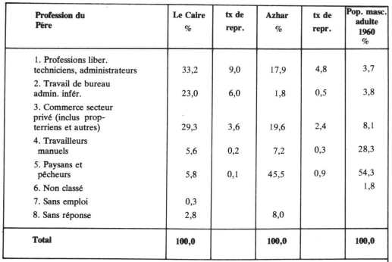](https://books.openedition.org/cedej/docannexe/image/689/img-3-small700.jpg)

[Agrandir](https://books.openedition.org/cedej/docannexe/image/689/img-3-small700.jpg) [Original (jpeg, 188k)](https://books.openedition.org/cedej/docannexe/image/689/img-3.jpg)

31Relevons simplement deux points ici. Dans les deux universités, les trois catégories professionnelles supérieures (1, 2 et 3) sont nettement surreprésentées. Puis dans le cas de l’Université du Caire la surreprésentation des trois catégories supérieures est plus élevée que dans le cas d’Al-Azhar et la sous-représentation des travailleurs manuels et des paysans et pêcheurs y est également plus grande, montrant que — au moins à l’époque de l’enquête — l’Université du Caire avait gardé un caractère de classe, tandis que Al-Azhar recrutait plus de la moitié de ses effectifs parmi les fils des travailleurs manuels des paysans et pêcheurs (52,9 % contre 11,4 % respectivement pour Al-Azhar et Le Caire).

32Les résultats des trois études mentionnées ci-dessus devraient évidemment être complétés et mis à jour. Il est notamment regrettable qu’il n’ait pas été possible d’examiner l’évolution qui a eu lieu depuis que ces enquêtes ont été faites.

33Voyons maintenant selon quels mécanismes ces élèves et étudiants sont distribués sur les différents niveaux et types d’enseignement.

[**3 — Mécanismes de distribution**](https://books.openedition.org/cedej/689?lang=fr#tocfrom1n4)

34Bien des facteurs influent sur la manière dont les jeunes égyptiens sont repartis parmi les différents niveaux et types d’enseignement. Nous venons d’en voir trois : sexe, région et origine socio-économique. Il y en a d’autres, d’ailleurs plus ou moins en relation avec ceux-ci (comme par exemple les conditions d’offre d’éducation et la densité démographique par région, le niveau culturel des parents, l’origine socio-économique et le coût de l’éducation offerte).

35En traitant maintenant les mécanismes de distribution je veux uniquement examiner les mécanismes mis en place par les responsables de la politique d’enseignement. Il s’agit en fait des conditions d’admission pour les différents niveaux et types d’enseignement.

[**a — Les trois premiers niveaux**](https://books.openedition.org/cedej/689?lang=fr#tocfrom2n5)

[**— Admission en première primaire**](https://books.openedition.org/cedej/689?lang=fr#tocfrom3n1)

36L’enseignement primaire est obligatoire pour tous les enfants âgés de 6 ans et ne dépassant pas 8 ans au premier octobre de l’année scolaire en question (loi 68/1968, art. 37). Lorsqu’il n’y a pas assez de place dans les écoles (la densité légale par classe au niveau primaire est de 50 élèves), la distribution se fait selon l’âge : du plus âgé au plus jeune jusqu’à ce que toutes les places soient prises.

37A part ce facteur âge et étant donné qu’il est actuellement impossible de faire appliquer la loi sur la scolarisation obligatoire par manque d’écoles, les autres facteurs mentionnés ci-dessus (notamment l’origine socio-économico-culturelle des enfants, la région d’où ils viennent et le fait d’être garçon ou fille) risquent alors de devenir décisifs dans la détermination des catégories d’enfants admis. La loi 68/1968 prévoit la possibilité d’un enseignement privé payant (art. 39), mais ceci suppose évidemment que les parents soient prêts à faire les sacrifices nécessaires.

[**— Admission en première préparatoire**](https://books.openedition.org/cedej/689?lang=fr#tocfrom3n2)

38La règle générale pour l’admission dans les écoles préparatoires et secondaires est que celle-ci se fait en application du principe de l’égalité des chances. La priorité est décidée d’après deux critères objectifs : l’âge et le total des points obtenus à l’examen du cycle précédent (art. 9).

39Les conditions spécifiques pour l’admission dans les écoles du cycle préparatoire sont : avoir obtenu le certificat d’études primaires et ne pas avoir dépassé l’âge de 15 ans au premier octobre de l’année scolaire en question (art. 52). Une fois ces conditions remplies, c’est le total des points obtenus à l’examen du cycle primaire qui décidera de l’admission.

40Chaque zone d’enseignement fixe sur le maximum des points qu’on peut obtenir un pourcentage minimum nécessaire pour l’admission dans les écoles gouvernementales de la zone en question. Ce pourcentage minimum est calculé à partir du nombre des élèves ayant obtenu le certificat primaire dans la zone, le nombre des places disponibles dans ses écoles et l’expansion scolaire éventuelle qu’elle peut se permettre.

41A ce niveau d’enseignement une première distinction existe entre deux types d’écoles préparatoires gouvernementales : celles où la langue étrangère enseignée est le français et celles où cette langue est l’anglais, la demande pour les dernières étant toujours plus grande (cf. les pourcentages indiqués dans le tableau ci-dessous). Une fois ce premier tri fait, les élèves qui ne trouvent pas de place dans les écoles gouvernementales (les écoles privées gratuites sont assimilées aux écoles gouvernementales pour ce système d’admission) peuvent tenter leur chance dans les autres écoles de ce cycle pour lesquelles le pourcentage minimum exigé est moins grand.

42Par le jeu de ce système d’admission et surtout avec l’introduction de pourcentage comme critère d’admission, s’établit donc déjà à ce niveau une première hiérarchisation entre écoles. Nous retrouverons le même phénomène aux niveaux supérieurs de l’enseignement. Cependant dans la mesure où les types d’instituts d’enseignement deviennent plus nombreux cette hiérarchisation devient plus complexe.

[**— Admission en première secondaire**](https://books.openedition.org/cedej/689?lang=fr#tocfrom3n3)

43A part la règle générale déjà mentionnée il existe deux conditions spécifiques pour l’admission au cycle secondaire : avoir obtenu le certificat d’études préparatoires et ne pas avoir dépassé 18 ans au premier octobre de l’année scolaire en question (art. 60). Puis le même système déjà décrit pour l’admission au préparatoire va s’appliquer. C’est de nouveau le pourcentage des points obtenus à l’examen du cycle précédent qui détermine l’admission. Ici également, l’admission est organisée par chaque zone d’enseignement de façon indépendante. Elle fixe le pourcentage minimum nécessaire pour l’admission dans les différents types d’écoles secondaires.

44Dans certains cas, des conditions supplémentaires liées à l’âge s’y ajoutent (par exemple dans le cas de l’admission aux écoles secondaires générales où un demi-point par mois est soustrait du pourcentage obtenu si l’âge de l’élève dépasse les 16 ans au premier octobre de l’année scolaire en question, ou dans le cas de certaines écoles techniques où l’âge maximum pour l’admission est inférieur à 18 ans). Le tableau suivant nous donne pour le préparatoire, le secondaire et pour 5 zones d’enseignement, les minima des pourcentages exigés pour l’admission dans les écoles gouvernementales en 1979/80.

***Minima des points exigés pour l’admission dans les écoles gouvernementales du cycle préparatoire et secondaire dans 5 zones d’enseignement pour l’année 1979/80* (en pourcentage du total des points qu’on peut obtenir)**

[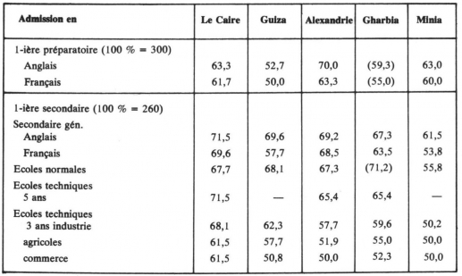](https://books.openedition.org/cedej/docannexe/image/689/img-4-small700.jpg)

[Agrandir](https://books.openedition.org/cedej/docannexe/image/689/img-4-small700.jpg) [Original (jpeg, 196k)](https://books.openedition.org/cedej/docannexe/image/689/img-4.jpg)

**Source :** voir note (9)

45Ce tableau nous montre clairement la hiérarchisation entre les différents types d’écoles gouvernementales : d’abord les écoles secondaires générales (avec comme langue étrangère l’anglais, celles avec le français étant nettement moins cotées), voie royale vers l’université, puis les écoles techniques de 3 ans (et à l’intérieur de cette catégorie d’abord les écoles industrielles, puis les écoles agricoles et enfin les écoles commerciales).

46Les critères d’admission pour les autres écoles secondaires (privées payantes, classes de service, instituts azhariens, écoles secondaires, écoles secondaires pour infirmières, écoles des P.T.T., etc.) sont moins sélectifs et dans la hiérarchie elles occupent des positions encore inférieures à celle des écoles mentionnées dans le tableau.

47De ce qui précède nous voyons déjà ici que les pourcentages et la hiérarchisation qui s’ensuit sont déterminés par la demande sociale adressée par la population au système d’enseignement, plutôt que par les besoins de la société en main d’œuvre.

[**b — L’enseignement supérieur**](https://books.openedition.org/cedej/689?lang=fr#tocfrom2n6)

48La manière dont est organisée l’admission dans les différents instituts et facultés de l’enseignement supérieur, bien que beaucoup plus complexe que le système décrit ci-dessus, est cependant déterminée par les mêmes éléments (application du principe de l’égalité des chances, condition objective d’admission : avoir réussi — dans l’année de l’admission — l’examen final du cycle secondaire général) et critère objectif de répartition des étudiants sur les différents instituts et facultés (le pourcentage des points obtenus à cet examen).

[**— Fonctionnement actuel**](https://books.openedition.org/cedej/689?lang=fr#tocfrom3n4)

49Le nombre d’étudiants admis chaque année est fixé pour chaque faculté par le Conseil Supérieur des Universités qui s’appuie sur trois indices :

* Le nombre des admissions possibles pour l’année à venir d’après les propositions des conseils de chaque université.
* Le nombre d’étudiants ayant obtenu le CSG dans la même année de l’admission.
* Les besoins en diplômés des secteurs de production et de services du pays estimés à la lumière des études du ministère du Plan et des commissions des différents secteurs d’enseignement (médecine, polytechnique, etc.) formées à l’intérieur du Conseil Supérieur des Universités (CSU).

50Les étudiants ayant obtenu le CSG sont repartis par le Bureau de Coordination en 4 étapes. La première étape est réservée aux étudiants qui ont eu les meilleurs résultats en pourcentage à l’examen du secondaire. Les étudiants ayant eu des pourcentages moins bons peuvent en une seconde étape choisir parmi les facultés et instituts qui leur sont laissés par leurs camarades et ainsi de suite pour la troisième et la quatrième étape. Le Bureau de Coordination fixe les limites inférieures des pourcentages pour chaque étape et par type de certificat (sciences, mathématiques et lettres) d’après les résultats des examens du secondaire (le nombre d’étudiants ayant réussi et la distribution des pourcentages obtenus permettant de déterminer le nombre d’étudiants pour chaque étape).

51Les étudiants de chaque étape présentent leur demande (32 choix) au Bureau de Coordination, qui répartit les étudiants selon leurs préférences et le nombre des admissions possibles fixé par le CSU pour chaque faculté et institut.

52Après chaque étape les résultats sont publiés et les facultés et instituts dans lesquels il reste encore des places pour les étudiants des étapes suivantes sont alors connus et vont se remplir à leur tour. Cette année les limites inférieures pour chaque étape et par type de certificat étaient les suivantes :

[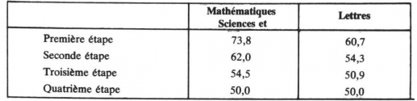](https://books.openedition.org/cedej/docannexe/image/689/img-5-small700.jpg)

[Agrandir](https://books.openedition.org/cedej/docannexe/image/689/img-5-small700.jpg) [Original (jpeg, 76k)](https://books.openedition.org/cedej/docannexe/image/689/img-5.jpg)

53Trois remarques peuvent être faites à propos de ce système d’admission :

1 — Dans ce système le pourcentage obtenu à l’examen devient le facteur décisif. Le choix de ce « critère objectif » s’explique par le désir de vouloir assurer l’égalité des chances à tous. Mais ce choix a beaucoup de conséquences négatives. L’examen devient ainsi un concours d’admission qui déterminera de façon contraignante l’avenir de l’étudiant. L’enseignement (du côté enseignant comme du côté étudiant) va presque exclusivement se concentrer sur ce qui peut augmenter le pourcentage à obtenir à l’examen. Et une course aux leçons particulières crée un système d’enseignement parallèle. Dans cette course ce sont évidemment les plus faibles économiquement et socialement qui perdent.

2 — Une hiérarchie s’établit entre les différents types de facultés et d’instituts et, à l’intérieur de chaque type, entre facultés des différentes universités (et même à l’intérieur de chaque faculté la répartition sur les différentes sections se fait donc selon le pourcentage et une hiérarchie en résulte).

54Les résultats de l’admission de cette année pour l’Université du Caire donnés en annexe (cf. tableau VI) confirment les tendances suivantes : prédominance des Facultés de Médecine, puis Pharmacie, Médecine Dentaire pour la section sciences, Polytechnique pour la section mathématiques et Economie - Sciences Politiques pour la section lettres. D’ailleurs dans les autres universités nous retrouvons cette même hiérarchie. Il est évident que le diplôme universitaire perd ainsi son contenu (car le type d’études importe peu) et devient un simple ticket donnant accès à l’emploi garanti et au salaire qui y est lié (d’ailleurs plus élevé dans la mesure où le diplôme est plus élevé).

3 — Parmi les trois indices sur lesquels le CSU se base pour fixer le nombre des admissions (nombre d’étudiants ayant obtenu le CSG, places disponibles dans les facultés et besoins de l’économie), c’est le premier, donc la demande sociale, qui est déterminant et qui décide en définitive de l’admission.

[**II — Éducation et besoins de l’économie**](https://books.openedition.org/cedej/689?lang=fr#tocfrom1n5)

55Après avoir vu le produit du système éducatif et le rôle joué par les aspirations sociales et la pression démographique dans l’expansion et l’orientation de l’enseignement (secondaire technique terminal vs. secondaire général conduisant au supérieur), examinons maintenant de façon plus explicite la manière dont l’éducation influe sur l’emploi.

[**1 — Degré d’instruction et population active**](https://books.openedition.org/cedej/689?lang=fr#tocfrom2n7)

56Le degré d’instruction de la population influe sur le volume et la composition de la population active.

57L’expansion de la scolarisation fait baisser le taux de participation des jeunes (garçons, filles) qui arriveront alors plus tard sur le marché du travail. Elle peut aussi avoir une influence sur le taux de participation de ceux ayant dépassé l’âge scolaire. En effet l’augmentation du niveau d’éducation de la population semble avoir comme effet non seulement que les scolarisés se présentent plus tard sur le marché du travail, mais aussi que ceux qui ont été éduqués le quittent plus tard.

58D’autre part le degré d’instruction a un effet très positif sur le taux de participation des femmes. Ce phénomène est souvent négligé dans les projections de la population active. Une comparaison entre les taux de participation féminine d’après le degré d’instruction nous indique que plus la femme est éduquée, plus son attitude envers un emploi rémunéré change. (cf. tableau page suivante et graphique III).

**Taux de participation des hommes et des femmes (population âgée de 10 ans et plus) d’après le degré d’instruction dans les recensements de 1960 et de 1976**

[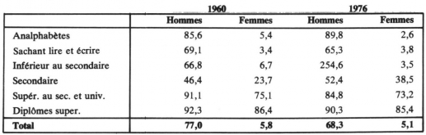](https://books.openedition.org/cedej/docannexe/image/689/img-6-small700.jpg)

[Agrandir](https://books.openedition.org/cedej/docannexe/image/689/img-6-small700.jpg) [Original (jpeg, 116k)](https://books.openedition.org/cedej/docannexe/image/689/img-6.jpg)

**Source :** recensements de 1960 et de 1976 (les taux sont calculés par rapport au total de la population de 10 ans et plus pour chaque catégorie).

59Les chiffres donnés ici montrent les taux de participation par degré d’instruction pour les hommes et pour les femmes ; la comparaison entre les recensements de 1960 et de 1976 nous permet de voir à la fois : l’effet d’une scolarisation plus grande et l’effet d’un changement d’attitude des femmes instruites par rapport à un emploi rémunéré (en particulier dans le cas du secondaire le progrès de la participation féminine est notable).

60En ce qui concerne maintenant la composition de la population active, signalons l’effet que le niveau d’éducation de la population a sur la manière dont cette dernière est distribuée entre les différentes branches d’activités économiques, les catégories professionnelles, et la nature de l’emploi.

61Une diminution du taux d’analphabétisme par exemple s’accompagne en général d’une diminution de la population engagée dans l’agriculture. L’expansion relative d’un type d’enseignement déterminé, par exemple l’enseignement destiné à former des techniciens, augmentera la proportion de cette catégorie professionnelle dans le total de la population active. Puis de façon plus générale l’expansion relative des cycles supérieurs d’enseignement par rapport aux cycles inférieurs que nous avons signalée plus haut, fera croître la proportion des catégories professionnelles supérieures et celle des fonctionnaires, ceci souvent au détriment d’autres catégories avec le risque de créer des déséquilibres.

62L’expansion de l’enseignement modifiera également l’importance relative de ceux qui travaillent pour leur propre compte, ceux qui travaillent chez d’autres sans recevoir de salaire, etc.

63Tous ces effets peuvent être analysés de façon plus détaillée. Dans ce contexte il faut aussi signaler qu’à l’intérieur de chaque catégorie professionnelle le degré d’instruction ou au moins le certificat qui le mesure devient progressivement plus élevé.

64Insistons ici sur le fait que la transformation rapide du niveau d’éducation de la population active est un des facteurs principaux déterminant les changements qui se produisent sur le marché du travail. Ci-dessous nous donnons pour 1960 et 1976 quelques chiffres sur la population active montrant comment les différentes catégories d’instruction y sont représentées.

**Population active (hommes, femmes et total) distribuée d’après le degré d’instruction dans les recensements de 1960 et de 1976 (population de 10 ans et plus) (en %)**

[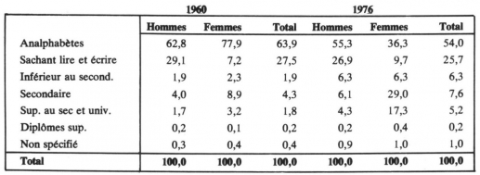](https://books.openedition.org/cedej/docannexe/image/689/img-7-small700.jpg)

[Agrandir](https://books.openedition.org/cedej/docannexe/image/689/img-7-small700.jpg) [Original (jpeg, 136k)](https://books.openedition.org/cedej/docannexe/image/689/img-7.jpg)

**Source :** recensements de 1960 et de 1976

[**2 — Éducation et débouchés**](https://books.openedition.org/cedej/689?lang=fr#tocfrom2n8)

65Jusqu’ici nous avons vu le produit du système éducatif, c’est-à-dire ce qui sort de ce système à des niveaux divers, et nous avons indiqué globalement la manière dont la population active est transformée grâce à l’expansion de l’éducation. Il est temps maintenant d’examiner les perspectives d’emploi de ceux qui quittent le système d’enseignement.

66Au début des années 60, deux études ont été faites concernant la situation de l’emploi des diplômés. La première, par le Département des Statistiques du ministère de l’Éducation, à partir d’une enquête plus large par sondage concernant l’ensemble de la population active de l’Égypte et commencée par le Comité Central des Statistiques depuis 1957. Le but était d’étudier le lien ou l’absence de lien entre l’emploi et la qualification ou le diplôme. La seconde étude fut conduite d’octobre 1960 à janvier 1961 par l’Institut National de Planification du Caire en collaboration avec le Bureau International du Travail dans le cadre d’un projet de recherche sur l’emploi et le chômage parmi les diplômés. De cette dernière étude, basée sur un échantillon de 435 diplômés des universités et de 612 diplômés des écoles secondaires, nous avons extrait le tableau suivant indiquant la situation de l’emploi de ces deux groupes de diplômés.

**Emploi et chômage parmi les diplômés des universités et écoles secondaires (enquête 1961-62)**

[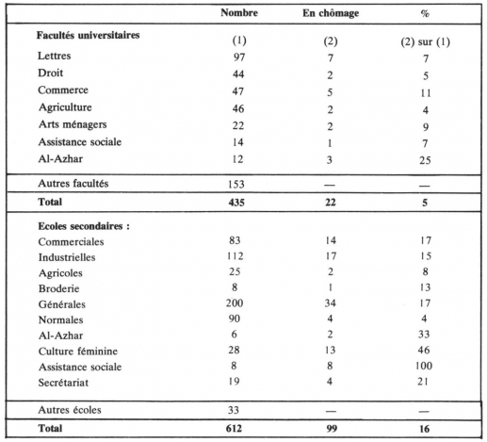](https://books.openedition.org/cedej/docannexe/image/689/img-8-small700.jpg)

[Agrandir](https://books.openedition.org/cedej/docannexe/image/689/img-8-small700.jpg) [Original (jpeg, 200k)](https://books.openedition.org/cedej/docannexe/image/689/img-8.jpg)

**Source:** Research Project on Employment and Unemployment among the Educated I.N.P., Cairo, 1963, p. 63.

67Ce tableau nous montre que le chômage parmi les diplômés des universités n’était pas encore très important à l’époque de l’enquête, et que le chômage des diplômés de l’enseignement secondaire est supérieur à celui des diplômés universitaires.

68Est-ce que la réalité a changé depuis ? Une étude récente faite à la demande du ministère de l’Éducation avec l’aide de l’Agence Américaine pour le Développement International (US/AID) nous donne quelques éléments de réponse à cette question. L’étude est une estimation de l’offre et de la demande de main-d’œuvre par programme d’enseignement et par catégorie professionnelle.

69Il s’agit essentiellement d’une analyse de l’offre de main-d’œuvre (diplômés) actuelle comparée à la demande de main-d’œuvre future. Elle nous permet de voir les équilibres et déséquilibres qui risquent de se produire sur le marché du travail et donc les perspectives d’emploi ouvertes devant les différents types de diplômés. Les auteurs de l’étude sont d’ailleurs conscients de ses limites et nous avertissent que la marge d’erreur dans ce genre de projections est en gros de plus ou moins 20 %. Cependant malgré ces restrictions, ce genre d’étude nous fournit des indications d’un certain nombre de tendances dont il importe de prendre note, en particulier lorsqu’il s’agit de planifier le système d’éducation et de formation.

70Le tableau ci-dessous, extrait de l’étude, nous donne une idée de ces tendances.

[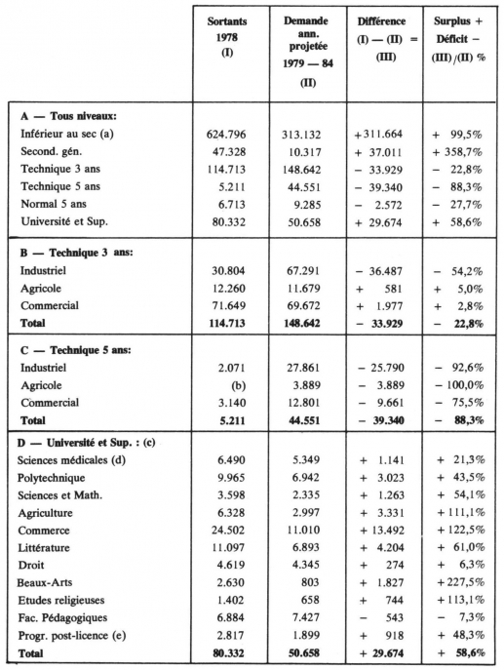](https://books.openedition.org/cedej/docannexe/image/689/img-9-small700.jpg)

[Agrandir](https://books.openedition.org/cedej/docannexe/image/689/img-9-small700.jpg) [Original (jpeg, 444k)](https://books.openedition.org/cedej/docannexe/image/689/img-9.jpg)

**Source :** cf. étude citée en note (19), tableau V

1. Les sortants de la catégorie « inférieur au secondaire » comprennent :
2. Enfants âgés de 6 ans ne trouvant pas de place dans les écoles primaires 225 928 (36,2 %)
3. Abandons du cycle primaire 278 924 (44,6 %)
4. Ayant terminé primaire seulement 53 208 (8,5 %)
5. Ayant terminé préparatoire seulement 66 736 (10,7 %)
6. **Total 624 796 (100,0 %)**
7. Ces programmes d’enseignement ont été créés récemment ou leur création est planifiée par le ministère de l’Éducation.
8. Les données sur les universités et l’enseignement supérieur sont de 1977.
9. « Sciences médicales » comprend médecine vétérinaire.
10. Sous ce titre sont groupés tous les programmes du niveau post-licence.

71Faisons les remarques suivantes par rapport à ce tableau :

* Un déséquilibre existe entre les différents niveaux de l’enseignement (partie A) ; de façon générale nous pouvons dire que l’enseignement général à tous les niveaux produit des surplus tandis que l’enseignement technique et l’enseignement normal (niveaux secondaire et supérieur) connaît des déficits (notamment les écoles industrielles de 3 ans et l’enseignement technique de 5 ans).
* Le surplus de la catégorie « inférieur au secondaire » ne signifie pas qu’il faut ralentir l’expansion du primaire et du préparatoire ou qu’on peut le faire sans influencer négativement les conditions sur le marché de l’emploi ; la grande majorité de cette catégorie est formée par les enfants qui n’arrivent pas à trouver une place à l’école primaire et par ceux qui abandonnent au cours du cycle primaire (80,8 % du total de la catégorie). Beaucoup d’entre eux, en particulier les filles, ne rentreront jamais dans la population active et ne constituent donc pas une véritable demande d’emploi ; de plus d’après la méthode utilisée tous les diplômés des centres d’entraînement professionnel de toutes sortes (par exemple ceux qui sont sous la responsabilité des ministères de la main-d’œuvre, de l’Industrie, de l’Habitat, etc.) sont groupés dans cette catégorie ; ce genre de formation suppose en général que l’enfant soit alphabétisé et ceci demande des connaissances de base en sciences et en mathématiques ; à quoi il faut ajouter qu’il est impossible d’augmenter le nombre des diplômés des types divers des niveaux supérieurs de l’enseignement sans augmenter en même temps le nombre de ceux qui passent par le primaire et le préparatoire ; le surplus de cette catégorie signifie surtout que dans l’état actuel des choses beaucoup de travaux sont faits par des analphabètes ; cette situation n’est pas forcément souhaitable et la conclusion à tirer de ce chiffre est qu’une expansion est nécessaire des niveaux primaire et préparatoire.
* En ce qui concerne l’enseignement technique de 3 ans nous notons que pour les écoles industrielles l’offre est nettement déficitaire ; la situation est différente pour les écoles agricoles et commerciales ; le tableau montre des surplus faibles dans les deux cas ; cependant une analyse plus détaillée des différentes catégories de ces types d’écoles à partir des données de l’étude indique des surplus beaucoup plus importants pour les catégories existantes (enseignement agricole : les 12 260 diplômés viennent tous de la catégorie horticulture, la seule qui existe aujourd’hui, et pour laquelle la demande n’est que de 3 653 diplômés donc un surplus de 235,6 % ; enseignement commercial : parmi les 71 649 diplômés la presque totalité des 71 291 vient des écoles commerciales générales pour laquelle la demande n’est que de 40 296, ce qui signifie un surplus de 76,9 % ; puisqu’une grande demande est prévue pour les diplômés des écoles qui sont encore à créer ou qui viennent de l’être, les surplus du total de ces deux types d’enseignement sont plus faibles ; mais on ne peut donc pas dire que l’offre et la demande des diplômés des écoles existantes de l’enseignement agricole et commercial sont actuellement en équilibre ; la conclusion qu’on doit tirer des chiffres fournis est qu’une grande diversification de ces deux types d’enseignement est nécessaire.

72Lorsque nous comparons ces résultats avec les orientations des aspirations sociales des gens, nous constatons que les surplus de diplômés existent justement dans les secteurs vers lesquels s’orientent les aspirations sociales (enseignement secondaire général, enseignement supérieur et universitaire). Ceci confirme de nouveau que ce sont ces dernières qui ont été et sont le facteur déterminant dans l’expansion et l’évolution du système éducatif au détriment de la demande de main-d’œuvre venant des différents secteurs de l’économie.

[**3 — Distribution des diplômés par le ministère de la Main-d’œuvre**](https://books.openedition.org/cedej/689?lang=fr#tocfrom2n9)

73Des déséquilibres importants existent donc actuellement et risquent d’exister dans l’avenir entre offre de diplômés d’une part et demande de diplômés de l’autre part avec des surplus pour certaines catégories et des déficits pour d’autres. Le but du système de distribution des diplômés par l’intermédiaire du ministère de la Main-d’œuvre est de contribuer à un ajustement de ces déséquilibres.

[**a — Naissance du système**](https://books.openedition.org/cedej/689?lang=fr#tocfrom3n5)

74L’expansion de l’enseignement depuis la moitié de ce siècle, notamment des cycles post-primaires, résultat entre autres d’une augmentation importante de la demande sociale d’éducation et d’un certain nombre de mesures prises par l’Etat en réponse à cela — comme par exemple l’extension de la gratuité de l’enseignement au niveau secondaire en 1950 et les efforts dans le domaine de la construction de nouvelles écoles pendant les premières années suivant la Révolution de 1952 —, s’est produite sans qu’on n’ait pu prendre suffisamment en considération les besoins de l’économie du pays. La conséquence a été que les premiers signes d’un surplus de diplômés universitaires, en particulier des diplômés des facultés théoriques, ont commencé à apparaître au début des années 60 (cf. le projet de recherche sur l’emploi et le chômage des diplômés dont nous avons parlé ci-dessus.)

75D’autre part, à la même époque, les responsables politiques s’engageaient de plus en plus sur la voie du socialisme. Une telle orientation était incompatible avec l’existence d’un certain nombre de diplômés universitaires en chômage. L’Etat considérait que c’était de son devoir de trouver un emploi pour chaque citoyen selon sa compétence, sa disposition et sa science.

76C’est dans ce contexte qu’il faut situer l’engagement du gouvernement égyptien de garantir un emploi à tous les diplômés.

77La première mesure fut prise en 1962 (décret présidentiel 425/1962). Il s’agissait de la création d’un certain nombre de postes dans les différentes administrations de l’Etat, destinés aux diplômés des facultés théoriques des universités et d’Al-Azhar, qui étaient restés sans travail et aux diplômés qui bien que déjà employés occupaient des postes d’un garde inférieur à celui auquel leur diplôme leur donnait droit.

78Cette première mesure fut suivie, l’année d’après, d’une loi plus développée (loi 156/1963) concernant la nomination dans les différentes administrations de l’Etat et dans des postes libres ou à créer, des mêmes catégories de diplômés mentionnés dans le décret présidentiel cité ci-dessus, auxquels furent ajoutés les diplômés de certains instituts supérieurs théoriques. D’après cette loi, la nomination était immédiate, c’est-à-dire sans qu’il ne soit nécessaire de passer un examen comme les lois sur le travail alors en vigueur le stipulaient, mais à condition qu’un entraînement soit donné par l’administration par qui les nouveaux nommés allaient être employés. Puis est venue la loi 14/1964 comprenant à peu près les mêmes dispositions mais les rendant valables pour deux ans. Cette loi fut renouvelée tous les deux ans par d’autres lois, qui reprenaient elles aussi ces mêmes dispositions et apportaient parfois des modifications (p.e. loi 26/1966 : extension du système aux diplômés du secondaire technique). En 1973 le système fut rendu permanent par la loi 85/1973.

79Suite au nombre grandissant de problèmes que ce système posait et dont nous parlerons encore, une modification plus récente a permis aux administrations de l’Etat d’organiser elles-mêmes librement la nomination des nouveaux diplômés dont elles ont besoin par voie d’annonce et de concours (cf. décision de la Commission Ministérielle des Services du 12/9/1979).

[**b — Fonctionnement actuel**](https://books.openedition.org/cedej/689?lang=fr#tocfrom3n6)

80Avant l’introduction de cette dernière modification l’engagement du gouvernement à donner un emploi à chaque diplômé se traduisait dans la pratique par la méthode suivante :le diplômé se présentait au ministère de la Main-d’œuvre et, dans le même temps, les différentes administrations de l’Etat (gouvernement et secteur public) présentaient leurs besoins en diplômés au même ministère, après quoi ce dernier distribuait les diplômés de spécialisations diverses sur les différentes administrations de l’Etat. C’était ensuite à la Commission Ministérielle des Services qu’il incombait de confirmer les propositions du ministère de la Main-d’œuvre par une décision finale. Pratiquement tous les diplômés de l’enseignement supérieur et de l’enseignement secondaire technique recevaient ainsi Jeur nomination.

81L’introduction récente de la possibilité offerte aux administrations de l’Etat d’organiser elles-mêmes la nomination des diplômés dont elles ont besoin ne signifie pas une abolition du système. En fait, actuellement, le processus de nomination est divisé en deux étapes :

1. La nomination a lieu par voie de concours organisé par chaque administration selon ses besoins et ses propres critères, parmi les différentes promotions de diplômés chacune suivant son tour, donc en commençant par les promotions les plus anciennes.
2. Puis le ministère de la Main-d’œuvre se charge de distribuer le surplus des diplômés, donc ceux qui n’arrivent pas à trouver un emploi par voie de concours, en suivant la même méthode que celle pratiquée avant l’introduction de la nomination par concours.

[**c — Problèmes posés par le système**](https://books.openedition.org/cedej/689?lang=fr#tocfrom3n7)

82L’engagement pris par le gouvernement de garantir un emploi à chaque diplômé a eu un certain nombre de conséquences.

83Il a d’abord eu comme résultat de rendre les diplômés en général (les diplômés universitaires en particulier) encore plus attrayants. Dans ce contexte il faut souligner le rôle de la politique des salaires liant le niveau des salaires au type de diplôme. Cette dernière politique, avec la politique de l’emploi garanti, a eu un double effet :

* De façon générale, il devient encore plus intéressant d’avoir un diplôme car il garantit un emploi dans le gouvernement ou le secteur public avec les avantages suivants : revenu assuré, augmentation assurée sans que la productivité de l’employé ne joue un rôle, possibilité d’un second travail à côté du travail « officiel », d’autres avantages en matière de sécurité sociale, etc.
* Il est en plus préférable d’avoir un diplôme universitaire plutôt que d’avoir un diplôme de l’enseignement technique, car le diplôme universitaire assure : un meilleur salaire initial et futur, des meilleures chances de promotion, la possibilité d’avoir accès à certains postes réservés, une période d’attente plus courte avant d’obtenir un travail, un certain prestige, etc.

84Ce double effet résultera évidemment en une ruée encore plus grande vers l’enseignement général et universitaire et en un renforcement des aspirations sociales des gens, de nouveau au détriment des besoins de l’économie.

85En deuxième lieu la politique de l’emploi garanti a comme conséquence d’augmenter le surplus des diplômés. Ils vont remplir les bureaux des offices du gouvernement y causant une baisse de l’efficacité et de la productivité du travail et ceci contre une rémunération qui est plutôt « allocation de chômage déguisé » que salaire. D’ailleurs certains employeurs, cherchant à augmenter le nombre de leurs employés pour de simples raisons de promotion et d’influence, ont encore renforcé ceci. Pour le diplômé, l’augmentation du surplus résulte en une période d’attente précédant l’emploi de plus en plus longue (3 ans pour les diplômés universitaires et 4 ans pour ceux de l’enseignement technique).

86Comme troisième conséquence cette politique de l’emploi garanti encourage une certaine passivité par rapport à l’emploi chez le diplômé. Il n’est pas poussé ou motivé à aller chercher un emploi productif en rapport avec la demande et les besoins de l’économie du pays et de choisir une formation en conséquence : il recevra son emploi de toutes façons.

87Etant donné ces difficultés on comprend la raison de la modification récente du système et on s’explique pourquoi certains ont commencé à se demander s’il n’y avait pas lieu de supprimer ce système tout entier. Mais une suppression posera aussi des problèmes. D’abord parce qu’en supprimant ce système de distribution des diplômés on ne supprime pas les surplus de diplômés. L’engagement de l’Etat de garantir un emploi est perçu du côté du diplômé comme un droit (on utilise les termes contrat social et droit constitutionnel, cf. art. 13 de la Constitution de 1971 : « Le travail est un droit garanti par l’Etat »). Et ce droit est interprété comme ayant trait à la manière dont le gouvernement l’a assuré jusqu’ici, c’est-à-dire par l’intermédiaire du ministère de la Main-d’œuvre et en nommant tous les diplômés. D’ailleurs les aspects positifs du système (vouloir réaliser l’égalité des chances parmi les diplômés, réaliser une certaine distribution des revenus, garantir le plein emploi des diplômés) seraient sans doute plus compromis dans un système d’un autre type. Il faut donc tenir compte de tout cela lors d’une mise en question du système actuel.

88De toutes façons, le problème principal est ailleurs. Car la vraie question est : comment supprimer ou réduire le surplus des diplômés ? Différentes solutions sont suggérées par les responsables pour alléger ce problème du surplus, comme par exemple l’émigration, le développement du secteur privé, des cours de recyclage, etc. Mais ces mesures ne touchent pas le fond du problème. La solution radicale de ce problème doit être recherchée dans un développement socio-économique créant plus de possibilités d’emploi, et dans une planification du système d’éducation et de formation qui tienne davantage compte des besoins actuels et futurs de l’économie du pays, qui arrive à réorienter la structure de la population active par rapport aux besoins. Il faut y ajouter des changements dans le domaine de la politique des salaires visant à diminuer l’importance du diplôme et à augmenter motivation et productivité.

[**Conclusion**](https://books.openedition.org/cedej/689?lang=fr#tocfrom1n6)

89Nous avons vu tout au long de ce travail que les aspirations sociales des gens ont joué et jouent toujours le rôle principal dans l’expansion de l’enseignement, ceci sans que ne soient suffisamment pris en considération les besoins du pays en main-d’œuvre de qualification diverse. Ceci a résulté en une expansion de l’enseignement s’orientant vers le secondaire général et l’universitaire avec comme corollaire une expansion de l’enseignement technique secondaire et supérieur, qui n’a de technique que le nom car sous-produit du courant principal « général » et destiné à ceux qui ont été obligés de quitter ce courant principal pour des raisons diverses (résultats obtenus à l’école, facteurs sociaux et économiques, etc.).

90Nous avons également pu voir comment les mécanismes que nous avons étudiés renforcent ces tendances. Le système d’après lequel l’admission dans les différents cycles d’enseignement est organisé, conduit à une hiérarchie entre les divers types d’écoles ou facultés à chaque niveau d’enseignement. Cette hiérarchie qui exprime les aspirations sociales des gens deviendra à son tour un point de référence et se renforcera alors d’elle-même. La distribution des diplômés par l’intermédiaire du ministère de la Main- d’œuvre est basée sur un engagement de l’Etat garantissant un emploi à tout diplômé de l’enseignement technique secondaire et de l’enseignement supérieur, ce qui rend l’obtention d’un diplôme particulièrement attrayant. Ceci vaut notamment pour les diplômés universitaires parce qu’en plus la politique concernant les salaires et la promotion établit un lien direct entre diplôme et salaire. Ces mécanismes renforcent donc les tendances existantes vers l’enseignement général et supérieur et rendent plus difficile la prise en compte des besoins réels du pays en main-d’œuvre.

91Ceci ne cause pas seulement des déséquilibres sur le marché du travail avec des surplus et des déficits selon les spécialisations, mais il en résulte aussi une frustration des aspirations sociales pour la majorité des gens puisque, ni le système éducatif, ni le marché de l’emploi, ne sont à même de répondre à leurs demandes ; les principes de l’égalité des chances, de la gratuité de l’enseignement et de l’emploi sont sérieusement compromis.

92Est-ce que les aspirations sociales sont en train de changer face à cette situation pour s’orienter plus vers les besoins actuels de l’économie et pour contribuer ainsi à rétablir un certain équilibre entre offre et demande d’emploi dans les différentes catégories professionnelles ? Quelques signes indiquent un changement d’attitude envers le travail manuel et technique, provoqué notamment par des changements importants dans la structure des salaires, elle-même indice de la rareté relative des différentes professions (un mécanicien gagne plus qu’un professeur d’université). Mais ces signes ne nous permettent pas (ou pas encore) de conclure à une modification de la demande d’éducation adressée par la population au système d’enseignement.

93D’autre part, les différents mécanismes sont mis en question, notamment le système de distribution des diplômés qui a déjà subi une première modification, mais aussi la politique liant le salaire au diplôme. Et du côté du système de l’enseignement un document de travail du ministre de l’Éducation a été publié dans le but de susciter une discussion aussi large que possible sur une réforme du système d’enseignement proposant notamment de donner une place plus importante à l’enseignement de base et technique. Un document analogue concernant l’enseignement supérieur a été annoncé dans le document du ministre de l’Éducation mais n’a jusqu’ici pas encore vu le jour.

94Le rôle des différentes politiques qui ont trait à notre problème, c’est-à-dire politique de développement, politique d’emploi, politique d’enseignement, etc., est d’intervenir pour orienter les différentes tendances et les mécanismes qui les canalisent vers le but qu’on veut atteindre.

95En ce qui concerne la politique d’enseignement l’objectif d’orienter plus le système d’enseignement vers les besoins du pays doit — vu surtout les résultats de l’expansion et de l’orientation du système éducatif lors des années passées — figurer en haut sur la liste des priorités. Mais une orientation du système éducatif dans ce sens doit se faire à partir de la situation existante et donc aussi à partir des tendances actuelles et des mécanismes de répartition. Ignorer ces facteurs ou sous-estimer leur importance signifierait qu’on se condamne à être inefficace.

96D’autre part, comment connaître les besoins du pays, et sont-ils exprimés par la demande actuelle ou effective d’emploi (par opposition à la demande potentielle d’emploi basée sur une exploitation plus grande du potentiel des ressources du pays) ? Beaucoup d’inconnues interviennent ici, et il est pratiquement impossible de prédire la demande future pour les différentes catégories d’enseignement avec précision. Un équilibre parfait n’existera jamais et c’est pourquoi il faut éviter de lier trop l’éducation à l’emploi. Mais un lien souple doit exister. C’est dans ce sens qu’on peut dire qu’un des buts de l’éducation est d’aider les gens (groupes et individus) à chercher et à créer par eux-mêmes un emploi productif. Comment ceci est ou peut être réalisé dans le système éducatif actuel, est une question que nous laisserons pour une autre occasion.

**ANNEXES**

**Annexe 1**

**Tableau I : Taux divers utilisés dans la construction du profil de progression (voir p. du texte) : Taux d’admission dans les différents cycles (par rapport au nombre d’enfants en âge de scolarisation obligatoire ou au nombre de ceux ayant obtenu le certificat du cycle précédent)**

[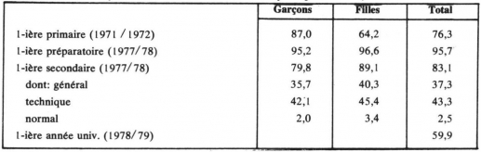](https://books.openedition.org/cedej/docannexe/image/689/img-10-small700.jpg)

[Agrandir](https://books.openedition.org/cedej/docannexe/image/689/img-10-small700.jpg) [Original (jpeg, 108k)](https://books.openedition.org/cedej/docannexe/image/689/img-10.jpg)

(par rapport à l’effectif du sec. général)  
(dans le profil de progression ce dernier taux est appliqué uniformément aux garçons et aux filles)

**Taux de succès aux examens dans les différents cycles : (par rapport à l’effectif de la classe terminale de chaque cycle)**

[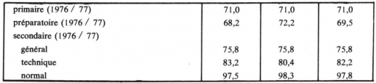](https://books.openedition.org/cedej/docannexe/image/689/img-11-small700.jpg)

[Agrandir](https://books.openedition.org/cedej/docannexe/image/689/img-11-small700.jpg) [Original (jpeg, 80k)](https://books.openedition.org/cedej/docannexe/image/689/img-11.jpg)

**Taux d’abandon pendant les différents cycles :**

[Taux d’abandon pendant les différents cycles :](https://books.openedition.org/cedej/docannexe/image/689/img-12-small700.jpg)

[Agrandir](https://books.openedition.org/cedej/docannexe/image/689/img-12-small700.jpg) [Original (jpeg, 40k)](https://books.openedition.org/cedej/docannexe/image/689/img-12.jpg)

Pour les deux autres cycles des données récentes me manquaient, c’est pourquoi dans le profil de progression je n’ai pas tenu compte de ce phénomène pour ces cycles, ce qui résulte donc en une sur-estimation de la progression ; à titre de comparaison je donne ici des taux d’abandon datant de la période entre 1960/61 — 1967/68 (moyenne de 3 cohortes pour le taux primaire, et pour le préparatoire et secondaire d’après les taux enregistrés de 1962 à 1966/67) :

[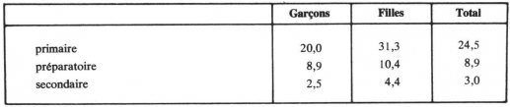](https://books.openedition.org/cedej/docannexe/image/689/img-13-small700.jpg)

[Agrandir](https://books.openedition.org/cedej/docannexe/image/689/img-13-small700.jpg) [Original (jpeg, 72k)](https://books.openedition.org/cedej/docannexe/image/689/img-13.jpg)

**Sources :**- Etude statistique sur l’admission dans les cycles de l’enseignement général et technique et sur le nombre des reçus aux examens, Nouvelles des Conseils Nationaux Spécialisés, III, 4 (Juin 1978), numéro spécial.  
- Réalité de l’enseignement en R.A.E. à travers les résultats de l’ensemble des certificats généraux 1978/79, ministère de l’Éducation, Département des Statistiques, Le Caire, 1979.  
- Statistiques annuelless des différents cycles et types d’enseignement 1978/79, ministère de l’Éducation, Département des Statistiques, Le Caire, 1979.  
-Statistiques de l’Éducation dans les Etats arabes, analyse comparative : 1960/61 — 1967/68, Conférence des ministres de l’Éducation et des ministres chargés de la Planification économique des Etats arabes, Marrakech, 12 — 22 Janvier 1970, Centre Régional de Planification et Administration de l’Éducation pour les Pays Arabes, Beyrouth, 1969.  
- Labib al-Sibaï : L’indépendance des universités, la politique d’admission et les problèmes de l’enseignement universitaire en 8 ans, in : Al-Ahram al-Iqtisadi, l — 6 — 1979, pp. 46 — 47.

**Annexe 2**

**Tableau II : *Degré d’instruction de la population égyptienne (âgée de 10 ans et plus) repartie d’après la région et le sexe dans les recensements de 1960 et de 1976 (cf. graphique correspondant I) (en %)***

[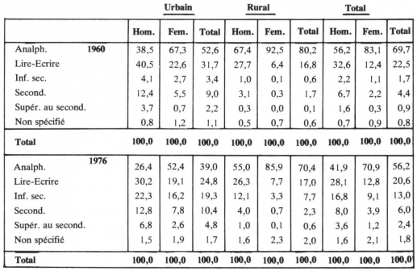](https://books.openedition.org/cedej/docannexe/image/689/img-14-small700.jpg)

[Agrandir](https://books.openedition.org/cedej/docannexe/image/689/img-14-small700.jpg) [Original (jpeg, 284k)](https://books.openedition.org/cedej/docannexe/image/689/img-14.jpg)

**Sources :**Recensement général de la population 1960, vol. II, tableaux généraux, Office des Statistiques et de Recensement, Le Caire, 1963, tableau 6, pp. 26 — 31.  
Recensement général de la population et de l’habitat 1976, Recensement de la population, Résultats détaillés, Ensemble de la République, Agence Centrale de la Mobilisation Publique et des Statistiques, n° de ref. 93-121 11—1978, Le Caire, Sep. 1978, tableau 5, p. 117

**N.B. :** Pour 1960 la catégorie « sachant lire » est incluse dans « sachant lire et écrire » ; pour 1976 « inférieure au secondaire » comprend « primaire » et « inférieure » au secondaire » ; pour 1960 et 1976 « supérieur au secondaire » groupe « supérieur au secondaire et inférieur à l’universitaire » et « études universitaires niveau licence et post-licence » (diplômes supérieurs, magistères, doctorats) ;

**Annexe 3**

**Tableau III : *Taux d’analphabétisme féminin et masculin de la population égyptienne (urbaine, rurale et totale) dans les recensements de 1960 et de 1976 (cf. graphique correspondant II — B)***

[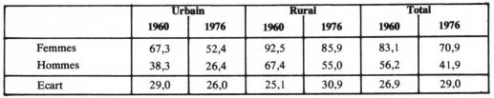](https://books.openedition.org/cedej/docannexe/image/689/img-15-small700.jpg)

[Agrandir](https://books.openedition.org/cedej/docannexe/image/689/img-15-small700.jpg) [Original (jpeg, 96k)](https://books.openedition.org/cedej/docannexe/image/689/img-15.jpg)

**Sources :**— Recensements de 1960 et de 1976, cf. sous tableau II

**Tableau IV : *Taux d’analphabétisme rural et urbain de la population égyptienne (masculine, féminine et totale) et leur écart dans les recensements de 1960 et de 1976 (cf. graphique correspondant II - A) :***

[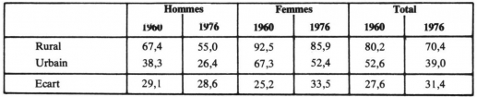](https://books.openedition.org/cedej/docannexe/image/689/img-16-small700.jpg)

[Agrandir](https://books.openedition.org/cedej/docannexe/image/689/img-16-small700.jpg) [Original (jpeg, 100k)](https://books.openedition.org/cedej/docannexe/image/689/img-16.jpg)

**Sources :**— Recensements de 1960 et de 1976, cf. sous tableau II

**Tableau V : *Obstacles aux études soulignés par des élèves de l’enseignement secondaire général et technique ( %) :***

[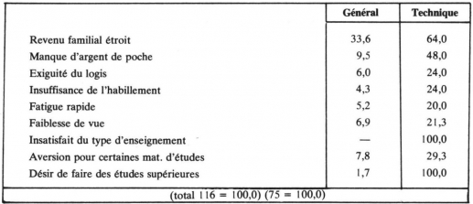](https://books.openedition.org/cedej/docannexe/image/689/img-17-small700.jpg)

[Agrandir](https://books.openedition.org/cedej/docannexe/image/689/img-17-small700.jpg) [Original (jpeg, 140k)](https://books.openedition.org/cedej/docannexe/image/689/img-17.jpg)

**Source:**— Saad Galal and Emad El-Din Sultan: Problem of Secondary School Students in Egypt, Results of the Pilot Study, NRSS, 1966, 1, pp. 1 — 38 and 136 — 148.

**Tableau VI : *Pourcentages nécessaires pour l’admission dans les différentes facultés de l’Université du Caire (année 1979/80)***

[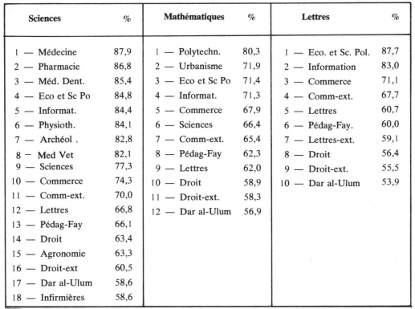](https://books.openedition.org/cedej/docannexe/image/689/img-18-small700.jpg)

[Agrandir](https://books.openedition.org/cedej/docannexe/image/689/img-18-small700.jpg) [Original (jpeg, 260k)](https://books.openedition.org/cedej/docannexe/image/689/img-18.jpg)

**Sources :**— D’après les résultats des 4 étapes publiés dans : AHRAM 22/8/79, p. 8 ; 7/9/79, p. 8 ; 22/9/79, p. 8 et 8/10/79, p. 8 ; ces résultats ne mentionnent pas les facultés d’archéologie — pour les sections mathématiques et lettres — et de lettres (ext.) — pour les sections sciences et mathématiques ; il s’agit probablement d’un simple oubli.

**TAUX D’ANALPHABETISME DE LA POPULATION ÉGYPTIENNE AGEE DE 10 ANS ET PLUS (Critère : sexe, lieu d’habitation)**

[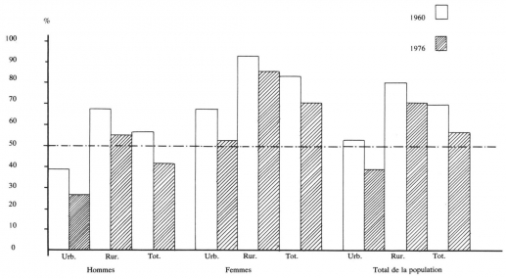](https://books.openedition.org/cedej/docannexe/image/689/img-19-small700.jpg)

[Agrandir](https://books.openedition.org/cedej/docannexe/image/689/img-19-small700.jpg) [Original (jpeg, 336k)](https://books.openedition.org/cedej/docannexe/image/689/img-19.jpg)

**Source :** recensements de 1960 et de 1976.

**TAUX DE PARTICIPATION DE LA POPULATION FEMININE ÉGYPTIENNE (10 ans et plus) D’APRES LE DEGRE DE SCOLARITE**

[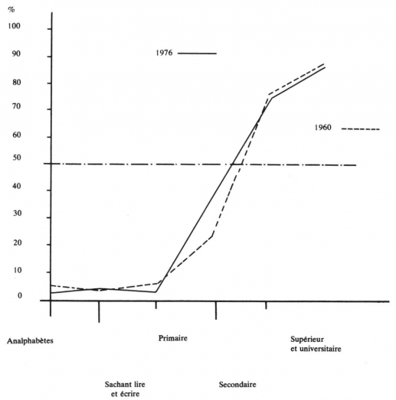](https://books.openedition.org/cedej/docannexe/image/689/img-20-small700.jpg)

[Agrandir](https://books.openedition.org/cedej/docannexe/image/689/img-20-small700.jpg) [Original (jpeg, 112k)](https://books.openedition.org/cedej/docannexe/image/689/img-20.jpg)

**Source :** recensements de 1960 et de 1976

**ECART ENTRE LES TAUX D’ANALPHABETISME FEMININ ET MASCULIN DE LA POPULATION ÉGYPTIENNE (10 ans et plus)**

[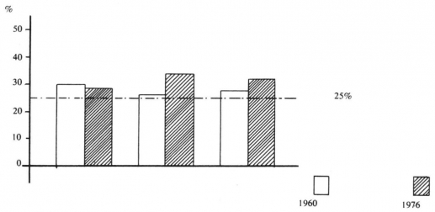](https://books.openedition.org/cedej/docannexe/image/689/img-21-small700.jpg)

[Agrandir](https://books.openedition.org/cedej/docannexe/image/689/img-21-small700.jpg) [Original (jpeg, 108k)](https://books.openedition.org/cedej/docannexe/image/689/img-21.jpg)

**ECART ENTRE LES TAUX D’ANALPHABETISME RURAL ET URBAIN DE LA POPULATION ÉGYPTIENNE (10 ans et plus)**

[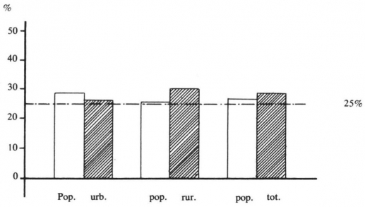](https://books.openedition.org/cedej/docannexe/image/689/img-22-small700.jpg)

[Agrandir](https://books.openedition.org/cedej/docannexe/image/689/img-22-small700.jpg) [Original (jpeg, 110k)](https://books.openedition.org/cedej/docannexe/image/689/img-22.jpg)

**Source :** recensements de 1960 et 1976

**TABLE DES ILLUSTRATIONS**

|  |
| --- |
| https://books.openedition.org/cedej/docannexe/image/689/img-1-small64.jpg |
| Titre | **Profil de progression pour 1 000 enfants en âge de scolarisation obligatoire (d’après les différents taux enregistrés entre 1971/72 et 1978/79).** |
| URL | [http://books.openedition.org/cedej/docannexe/image/689/img-1.jpg](https://books.openedition.org/cedej/docannexe/image/689/img-1.jpg) |
| Fichier | image/jpeg, 232k |
| https://books.openedition.org/cedej/docannexe/image/689/img-2-small64.jpg |  |  |
| Titre | **Taux de participation théorique et observée dans l’enseignement secondaire général et normal pour trois catégories socio-économiques d’élèves dans la province de Gharbia** |
| URL | [http://books.openedition.org/cedej/docannexe/image/689/img-2.jpg](https://books.openedition.org/cedej/docannexe/image/689/img-2.jpg) |
| Fichier | image/jpeg, 96k |
| https://books.openedition.org/cedej/docannexe/image/689/img-3-small64.jpg |  |  |
| Titre | **Distribution des étudiants de l’Université du Caire et d’Al-Azhar classés selon la profession de leur père comparée à la distribution professionnelle de la population masculine et adulte de toute l’Égypte en 1960** |
| URL | [http://books.openedition.org/cedej/docannexe/image/689/img-3.jpg](https://books.openedition.org/cedej/docannexe/image/689/img-3.jpg) |
| Fichier | image/jpeg, 188k |
| https://books.openedition.org/cedej/docannexe/image/689/img-4-small64.jpg |  |  |
| Titre | ***Minima des points exigés pour l’admission dans les écoles gouvernementales du cycle préparatoire et secondaire dans 5 zones d’enseignement pour l’année 1979/80* (en pourcentage du total des points qu’on peut obtenir)** |
| Légende | **Source :** voir note (9) |
| URL | [http://books.openedition.org/cedej/docannexe/image/689/img-4.jpg](https://books.openedition.org/cedej/docannexe/image/689/img-4.jpg) |
| Fichier | image/jpeg, 196k |
| https://books.openedition.org/cedej/docannexe/image/689/img-5-small64.jpg |  |  |
| URL | [http://books.openedition.org/cedej/docannexe/image/689/img-5.jpg](https://books.openedition.org/cedej/docannexe/image/689/img-5.jpg) |
| Fichier | image/jpeg, 76k |
| https://books.openedition.org/cedej/docannexe/image/689/img-6-small64.jpg |  |  |
| Titre | **Taux de participation des hommes et des femmes (population âgée de 10 ans et plus) d’après le degré d’instruction dans les recensements de 1960 et de 1976** |
| Légende | **Source :** recensements de 1960 et de 1976 (les taux sont calculés par rapport au total de la population de 10 ans et plus pour chaque catégorie). |
| URL | [http://books.openedition.org/cedej/docannexe/image/689/img-6.jpg](https://books.openedition.org/cedej/docannexe/image/689/img-6.jpg) |
| Fichier | image/jpeg, 116k |
| https://books.openedition.org/cedej/docannexe/image/689/img-7-small64.jpg |  |  |
| Titre | **Population active (hommes, femmes et total) distribuée d’après le degré d’instruction dans les recensements de 1960 et de 1976 (population de 10 ans et plus) (en %)** |
| Légende | **Source :** recensements de 1960 et de 1976 |
| URL | [http://books.openedition.org/cedej/docannexe/image/689/img-7.jpg](https://books.openedition.org/cedej/docannexe/image/689/img-7.jpg) |
| Fichier | image/jpeg, 136k |
| https://books.openedition.org/cedej/docannexe/image/689/img-8-small64.jpg |  |  |
| Titre | **Emploi et chômage parmi les diplômés des universités et écoles secondaires (enquête 1961-62)** |
| Légende | **Source:** Research Project on Employment and Unemployment among the Educated I.N.P., Cairo, 1963, p. 63. |
| URL | [http://books.openedition.org/cedej/docannexe/image/689/img-8.jpg](https://books.openedition.org/cedej/docannexe/image/689/img-8.jpg) |
| Fichier | image/jpeg, 200k |
| https://books.openedition.org/cedej/docannexe/image/689/img-9-small64.jpg |  |  |
| Légende | **Source :** cf. étude citée en note (19), tableau V |
| URL | [http://books.openedition.org/cedej/docannexe/image/689/img-9.jpg](https://books.openedition.org/cedej/docannexe/image/689/img-9.jpg) |
| Fichier | image/jpeg, 444k |
| https://books.openedition.org/cedej/docannexe/image/689/img-10-small64.jpg |  |  |
| Titre | **Tableau I : Taux divers utilisés dans la construction du profil de progression (voir p. du texte) : Taux d’admission dans les différents cycles (par rapport au nombre d’enfants en âge de scolarisation obligatoire ou au nombre de ceux ayant obtenu le certificat du cycle précédent)** |
| Légende | (par rapport à l’effectif du sec. général)(dans le profil de progression ce dernier taux est appliqué uniformément aux garçons et aux filles) |
| URL | [http://books.openedition.org/cedej/docannexe/image/689/img-10.jpg](https://books.openedition.org/cedej/docannexe/image/689/img-10.jpg) |
| Fichier | image/jpeg, 108k |
| https://books.openedition.org/cedej/docannexe/image/689/img-11-small64.jpg |  |  |
| Titre | **Taux de succès aux examens dans les différents cycles : (par rapport à l’effectif de la classe terminale de chaque cycle)** |
| URL | [http://books.openedition.org/cedej/docannexe/image/689/img-11.jpg](https://books.openedition.org/cedej/docannexe/image/689/img-11.jpg) |
| Fichier | image/jpeg, 80k |
| https://books.openedition.org/cedej/docannexe/image/689/img-12-small64.jpg |  |  |
| Titre | **Taux d’abandon pendant les différents cycles :** |
| URL | [http://books.openedition.org/cedej/docannexe/image/689/img-12.jpg](https://books.openedition.org/cedej/docannexe/image/689/img-12.jpg) |
| Fichier | image/jpeg, 40k |
| https://books.openedition.org/cedej/docannexe/image/689/img-13-small64.jpg |  |  |
| URL | [http://books.openedition.org/cedej/docannexe/image/689/img-13.jpg](https://books.openedition.org/cedej/docannexe/image/689/img-13.jpg) |
| Fichier | image/jpeg, 72k |
| https://books.openedition.org/cedej/docannexe/image/689/img-14-small64.jpg |  |  |
| Titre | **Tableau II : *Degré d’instruction de la population égyptienne (âgée de 10 ans et plus) repartie d’après la région et le sexe dans les recensements de 1960 et de 1976 (cf. graphique correspondant I) (en %)*** |
| Légende | **Sources :**Recensement général de la population 1960, vol. II, tableaux généraux, Office des Statistiques et de Recensement, Le Caire, 1963, tableau 6, pp. 26 — 31.Recensement général de la population et de l’habitat 1976, Recensement de la population, Résultats détaillés, Ensemble de la République, Agence Centrale de la Mobilisation Publique et des Statistiques, n° de ref. 93-121 11—1978, Le Caire, Sep. 1978, tableau 5, p. 117 |
| URL | [http://books.openedition.org/cedej/docannexe/image/689/img-14.jpg](https://books.openedition.org/cedej/docannexe/image/689/img-14.jpg) |
| Fichier | image/jpeg, 284k |
| https://books.openedition.org/cedej/docannexe/image/689/img-15-small64.jpg |  |  |
| Titre | **Tableau III : *Taux d’analphabétisme féminin et masculin de la population égyptienne (urbaine, rurale et totale) dans les recensements de 1960 et de 1976 (cf. graphique correspondant II — B)*** |
| Légende | **Sources :**— Recensements de 1960 et de 1976, cf. sous tableau II |
| URL | [http://books.openedition.org/cedej/docannexe/image/689/img-15.jpg](https://books.openedition.org/cedej/docannexe/image/689/img-15.jpg) |
| Fichier | image/jpeg, 96k |
| https://books.openedition.org/cedej/docannexe/image/689/img-16-small64.jpg |  |  |
| Titre | **Tableau IV : *Taux d’analphabétisme rural et urbain de la population égyptienne (masculine, féminine et totale) et leur écart dans les recensements de 1960 et de 1976 (cf. graphique correspondant II - A) :*** |
| Légende | **Sources :**— Recensements de 1960 et de 1976, cf. sous tableau II |
| URL | [http://books.openedition.org/cedej/docannexe/image/689/img-16.jpg](https://books.openedition.org/cedej/docannexe/image/689/img-16.jpg) |
| Fichier | image/jpeg, 100k |
| https://books.openedition.org/cedej/docannexe/image/689/img-17-small64.jpg |  |  |
| Titre | **Tableau V : *Obstacles aux études soulignés par des élèves de l’enseignement secondaire général et technique ( %) :*** |
| Légende | **Source:**— Saad Galal and Emad El-Din Sultan: Problem of Secondary School Students in Egypt, Results of the Pilot Study, NRSS, 1966, 1, pp. 1 — 38 and 136 — 148. |
| URL | [http://books.openedition.org/cedej/docannexe/image/689/img-17.jpg](https://books.openedition.org/cedej/docannexe/image/689/img-17.jpg) |
| Fichier | image/jpeg, 140k |
| https://books.openedition.org/cedej/docannexe/image/689/img-18-small64.jpg |  |  |
| Titre | **Tableau VI : *Pourcentages nécessaires pour l’admission dans les différentes facultés de l’Université du Caire (année 1979/80)*** |
| Légende | **Sources :**— D’après les résultats des 4 étapes publiés dans : AHRAM 22/8/79, p. 8 ; 7/9/79, p. 8 ; 22/9/79, p. 8 et 8/10/79, p. 8 ; ces résultats ne mentionnent pas les facultés d’archéologie — pour les sections mathématiques et lettres — et de lettres (ext.) — pour les sections sciences et mathématiques ; il s’agit probablement d’un simple oubli. |
| URL | [http://books.openedition.org/cedej/docannexe/image/689/img-18.jpg](https://books.openedition.org/cedej/docannexe/image/689/img-18.jpg) |
| Fichier | image/jpeg, 260k |
| https://books.openedition.org/cedej/docannexe/image/689/img-19-small64.jpg |  |  |
| Titre | **TAUX D’ANALPHABETISME DE LA POPULATION ÉGYPTIENNE AGEE DE 10 ANS ET PLUS (Critère : sexe, lieu d’habitation)** |
| Légende | **Source :** recensements de 1960 et de 1976. |
| URL | [http://books.openedition.org/cedej/docannexe/image/689/img-19.jpg](https://books.openedition.org/cedej/docannexe/image/689/img-19.jpg) |
| Fichier | image/jpeg, 336k |
| https://books.openedition.org/cedej/docannexe/image/689/img-20-small64.jpg |  |  |
| Titre | **TAUX DE PARTICIPATION DE LA POPULATION FEMININE ÉGYPTIENNE (10 ans et plus) D’APRES LE DEGRE DE SCOLARITE** |
| Légende | **Source :** recensements de 1960 et de 1976 |
| URL | [http://books.openedition.org/cedej/docannexe/image/689/img-20.jpg](https://books.openedition.org/cedej/docannexe/image/689/img-20.jpg) |
| Fichier | image/jpeg, 112k |
| https://books.openedition.org/cedej/docannexe/image/689/img-21-small64.jpg |  |  |
| Titre | **ECART ENTRE LES TAUX D’ANALPHABETISME FEMININ ET MASCULIN DE LA POPULATION ÉGYPTIENNE (10 ans et plus)** |
| URL | [http://books.openedition.org/cedej/docannexe/image/689/img-21.jpg](https://books.openedition.org/cedej/docannexe/image/689/img-21.jpg) |
| Fichier | image/jpeg, 108k |
| https://books.openedition.org/cedej/docannexe/image/689/img-22-small64.jpg |  |  |
| Titre | **ECART ENTRE LES TAUX D’ANALPHABETISME RURAL ET URBAIN DE LA POPULATION ÉGYPTIENNE (10 ans et plus)** |
| Légende | **Source :** recensements de 1960 et 1976 |
| URL | [http://books.openedition.org/cedej/docannexe/image/689/img-22.jpg](https://books.openedition.org/cedej/docannexe/image/689/img-22.jpg) |
| Fichier | image/jpeg, 110k |

**AUTEUR**

[*Jean Bronsveld*](https://books.openedition.org/author?name=bronsveld+jean)

Collège de la Sainte Famille — Le Caire — Égypte.

© CEDEJ - Égypte/Soudan, 1980

Conditions d’utilisation : <http://www.openedition.org/6540>

[Problèmes sociologiques de l’enseignement supérieur en France](https://books.openedition.org/cedej/687)

[Conditions et conséquences d’un supplément d’études en France](https://books.openedition.org/cedej/691)

**LIRE**

**ACCÈS OUVERT**

[**MODE LECTUREEPUBPDF DU LIVREPDF DU CHAPITRE**](https://books.openedition.org/cedej/689?lang=fr#access)

**FREEMIUM**

[Suggérer l'acquisition à votre bibliothèque](https://books.openedition.org/cedej/689?lang=fr#suggerer)

**ACHETER**

[**ePub / PDF**](https://www.7switch.com/fr/ebook/9782905838537/from/openedition)

| [CEDEJ - Égypte/Soudan](http://books.openedition.org/cedej)  **CEDEJ - Égypte/Soudan** | |
| --- | --- |
| **PLAN DU SITE**   * **Collections**   + [**Dossiers du Cedej**](https://books.openedition.org/cedej/90)   + [**Recherches et témoignages**](https://books.openedition.org/cedej/91)   + [**15/20**](https://books.openedition.org/cedej/92) * [**Tous les livres**](http://books.openedition.org/cedej/?page=allbooks) * **Accéder aux livres**   + [**Par auteurs**](https://books.openedition.org/cedej/62)   + [**Par personnes citées**](https://books.openedition.org/cedej/67)   + [**Par mots clés**](https://books.openedition.org/cedej/68)   + [**Par dossiers**](https://books.openedition.org/cedej/76) * **Informations**   + [**CEDEJ**](https://books.openedition.org/cedej/1494) * [**Accès réservé**](http://books.openedition.org/cedej/lodel/) | **SUIVEZ-NOUS**   * [RSS](http://books.openedition.org/cedej/backend?format=rss)   Courriel : cedej@cedej-eg.org  URL : [http://www.cedej-eg.org](http://www.cedej-eg.org/)  Adresse : 23, rue Gamal el Din Abou el Mahasen Garden City Le Caire  Égypte |

[OpenEdition Books](https://books.openedition.org/)

* [**Catalogue**](https://books.openedition.org/catalogue)
* [**Auteurs**](https://books.openedition.org/authors)
* [**Éditeurs**](https://books.openedition.org/publishers)
* [**Dossiers**](https://books.openedition.org/64)
* [**Extraits**](https://books.openedition.org/excerpts)

[OpenEdition](http://www.openedition.org/)

OpenEdition est un portail de ressources électroniques en sciences humaines et sociales.

* [OpenEdition Journals](http://journals.openedition.org/)
* [OpenEdition Books](https://books.openedition.org/)
* [Hypothèses](http://hypotheses.org/)
* [Calenda](http://calenda.org/)

[OpenEdition *Freemium*](http://www.openedition.org/8873)

[**OpenEdition**](http://www.openedition.org/)

* **OpenEdition Books**

* **OpenEdition Journals**

* **Calenda**

* **Hypothèses**
* Lettre

* [**OpenEdition Freemium**](http://www.openedition.org/14043)

Haut du formulaire



Bas du formulaire

* DOI / Références

* FR

* [EN](https://books.openedition.org/cedej/689?lang=en)

* [ES](https://books.openedition.org/cedej/689?lang=es)

* [IT](https://books.openedition.org/cedej/689?lang=it)

* [DE](https://books.openedition.org/cedej/689?lang=de)

[OpenEdition Books](https://books.openedition.org/) > [CEDEJ - Égypte/Soudan](http://books.openedition.org/cedej) > [Dossiers du Cedej](https://books.openedition.org/cedej/90) > [Dimensions sociales de l’enseigne...](https://books.openedition.org/cedej/658) > **Éducation et emploi : le produit ...**

Ce site utilise des cookies et collecte des informations personnelles vous concernant.  
Pour plus de précisions, nous vous invitons à consulter notre [**politique de confidentialité**](https://www.openedition.org/19362?lang=fr) (mise à jour le 25 juin 2018).  
En poursuivant votre navigation, vous acceptez l'utilisation des cookies.**Fermer**